Аудандық семинар.

04.04.2018 жылы МКҚК «№1 Балабақшада» мектепке дейінгі білім беру ұйымдарына педагогтарына арналған аудандық семинар өтті. Семинарға ауданның мектепке дейінгі педагогтары және аудандық білім бөлімінің әдіскері Өмірбаева Ш.Д. қатысты.

Тақырыбы: «Халық педагогикасын жаңа технологиялармен ұштастыра отырып мектепке дейінгі балалардың танымдық қабілетін дамыту»

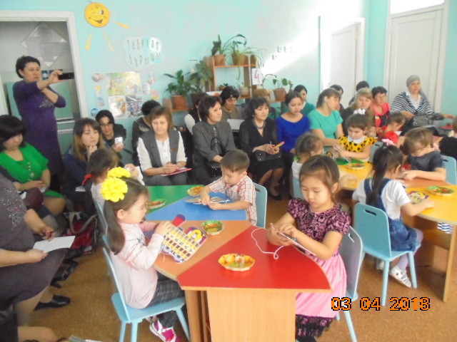

«Күншуақ» ортаңғы тобында тәрбиеші Жарқынбек Г. «Логика әлеміне саяхат» тақырыбында Воскобовичтің дамытушы ойындарын, Монтесори, мнемотехника әдістерін халық педагогикасымен шебер ұштастыра сабақ өткізді.

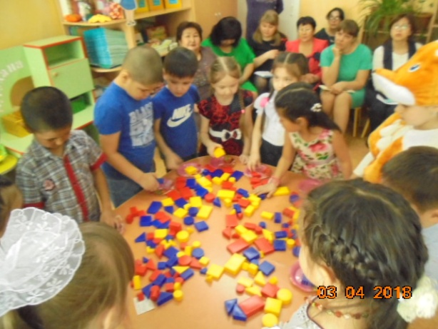

«Қарлығаш» даярлық тобында тәрбиеші Жетпісова Г.М. «Математика елінде» тақырыбында Дьенеш блоктарын, «Электронды қазақ үйін» халық педагогикасымен бірге қолдана отырып сабақ көрсетті.

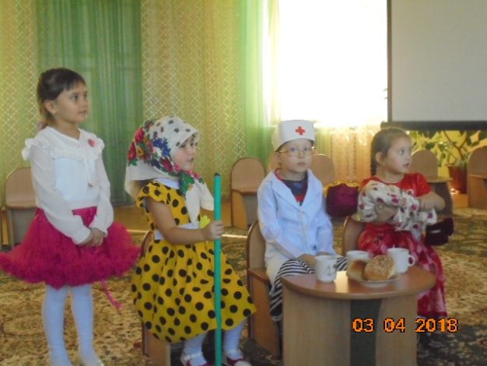 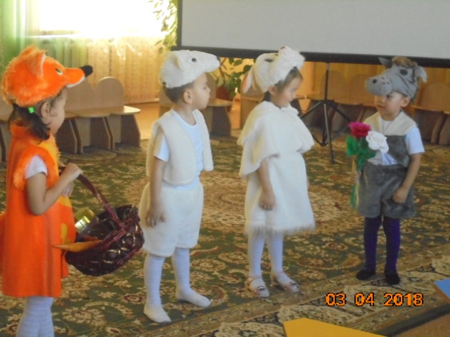

Орыс тілі пәнінің мұғалімі Тлеулина А.Е. «Театрландырылған қойылымдар арқылы мектеп жасына дейінгі балаларға орыс тілін үйрету тәжірибесімен» бөлісті.

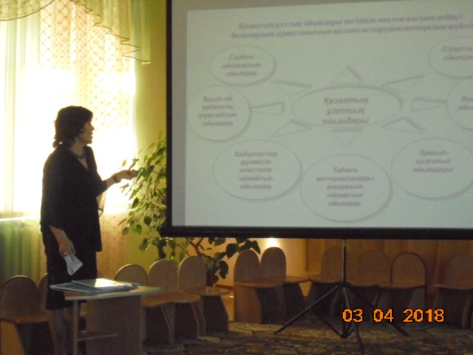

«Арайлым» балабақшасының әдіскері Калиева К. Ш. «Қазақ этнопедагогикасы негізінде мектеп жасына дейінгі балалардың дүниетанымын қалыптастыру» тақырыбында іс-тәжірибесінен баяндама жасады.

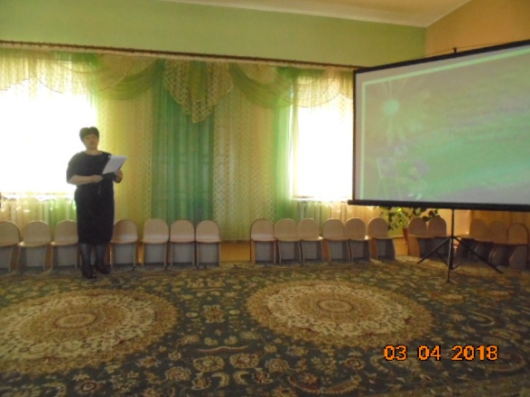

МКҚК «№3 Балабақша» тәрбиешісі Емельяненкова С.В. «Развитие творческих способностей дошкольников в процессе работы с цветом с применением приёмов и методов Вальдорфской педагогики» тақырыбында іс-тәжірибесімен бөлісіті.

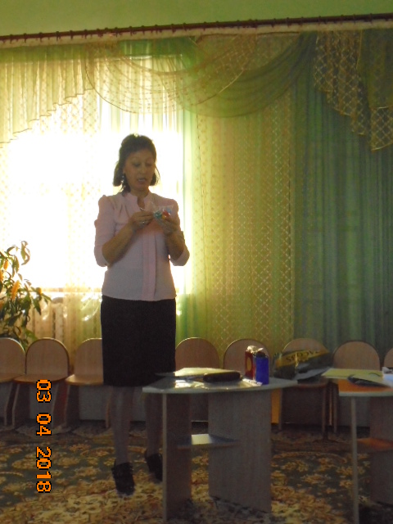

Новорыбин мектеп- бақшасының тәрбиешісі Контарбаева Г. С. «Оқу мен жазу арқылы сын тұрғысынан ойлауды дамыту барысында балалардың ойлау қабілетін дамыту» тақырыбында тәжірибесінен баяндама жасады.

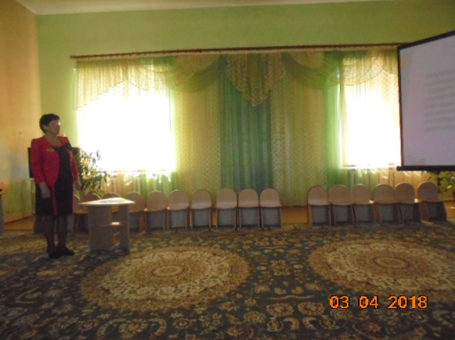

МКҚК «№2 Балабақша» тәрбиешісі Темирова Н.П. "Формирование экологической культуры через опытно-исследовательскую деятельность у детей дошкольного возраста" тақырыбында іс-тәжірибесімен бөлісті.

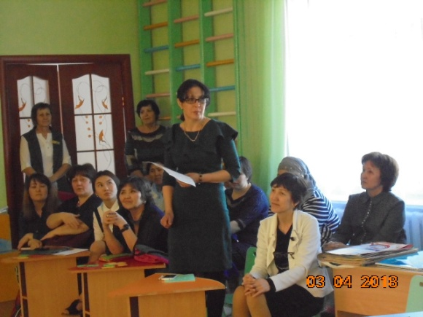

«Мектепке дейінгі балалардың халық педагогикасы бойынша тәрбиесі» тақырыбында дөңгелек үстел өтті.